NILAI - NILAI HUKUM ADAT MA'DOKE PUANG DALAM
PERSPEKTIF PENDIDIKAN KRISTEN KONTEKSTUAL
DI KECAMATAN SIMBUANG
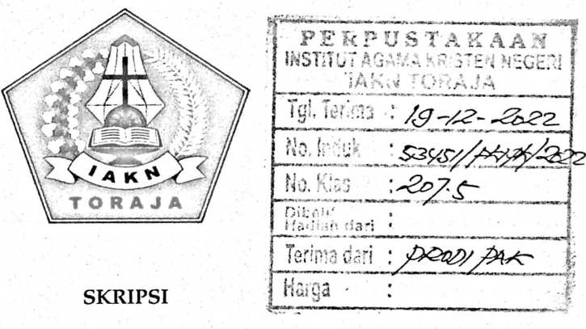
Diajukan Kepada Fakultas Keguruan dan Ilmu Pendidikan Kristen
Institut Agama Kristen Negeri (IAKN) Toraja
Sebagai Persyaratan Memperoleh Gelar Sarjana Pendidikan Kristen (S.Pd)
HENDRIK
1020175614
Program Pendidikan Agama Kristen
FAKULTAS KEGURUAN DAN ILMU PENDIDIKAN KRISTEN
INSTITUT AGAMA KRISTEN NEGERI (IAKN) TORAJA
2022

HALAMAN PERSETUJUAN
Judul : Nilai-Nilai Hukum Adat Ma'doke Puang Dalam Perspektif
Pendidikan Kristen Kontekstual Di Kecamatan Simbuang
Disusun oleh :
Nama : Hendrik
N1RM : 1020175614
Program Studi : Pendidikan Agama Kristen
Fakultas : Keguruan dan Ilmu Pendidikan Kristen
Setelah dikonsultasikan, dikoreksi, dan diperbaiki berdasarkan arahan
dosen pembimbing, maka skripsi ini disetujui untuk dipertahankan pada ujian
skripsi yang diselenggarakan oleh Fakultas Keguruan dan Ilmu Pendidikan
Kristen, Institut Agama Kristen Negeri (IAKN) Toraja.
Tana Toraja, 21 Juni 2022
Dosen Pembimbing
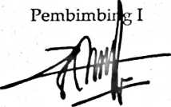
Yanni Paembonan, M.Pd.K
NIP. 198707202019032018
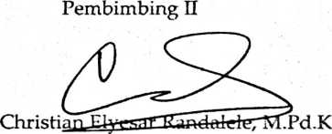
NIP. 198706242019031007

NIRM | : 1020175614
Program Studi | : Pendidikan Agama Kristen
Fakultas | : Keguruan dan Ilmu Pendidikan Kristen
Dibimbing Oleh | •
L Yanni Paembonan,M.Pd.K.
II. Christian Elyesar Randalele, M.Pd.K.
Telah dipertahankan di depan dewan penguji pada ujian sarjana (S-l)
Institut Agama Kristen Negeri (IAKN) Toraja tanggal 23 Juni 2022 dan
diyudisium pada tanggal 22 Agustus 2022.
Dewan Penguji
Pe:
;uji Utama,
Dr. FMns Paillin Rumbi,M.Th
NIP. 198302132009121005
Ketua
Penguji Pendamping,

Andarias T. Sitammu, M.Th.
NIP.196905222006041009
Panitia Ujian Skripsi
Sekretaris.
Merry Adeng, M.Pd.
NIP. 199210182019032023
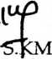
Pebrianty, M.Kes.
NIP. 199102092020122014
Mengetahui
Dekan,
Mery Toban, S.Th., M.Pd.K.
NIP:197905012007102003
iii
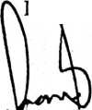

Nama | : Hendrik
NIRM | : 1020175614
Program Studi | : Pendidikan Agama Kristen
Fakultas | : Keguruan dan Ilmu Pendidikan Kristen
Judul | : Nilai-Nilai Hukum Adat Ma'doke Piumg  Dalam Perspektif Pendidikan Kristen  Kontekstual Di Kecamatan Simbuang
Menyatakan dengan | sebenar-benarnya bahwa skripsi yang saya

serahkan ini merupakan benar-benar karya sendiri, kecuali kutipan-kutipan dari
ringkasan yang semua telah saya jelaskan sumbernya.
Apabila pada kemudian hari terbukti bahwa skripsi ini merupakan
jiplakan, maka gelar dari Hendrik yang diberikan oleh IAKN Toraja batal saya
terima.
Tana Toraja 14 Oktober 2022
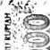
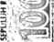
Yang Membuat Pernyataan
M
I
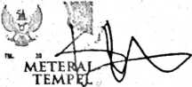
/5C69BAKX083411766
W
Hendrik
NIRM. 1020175614
iv

SURAT PERNYATAAN PERSETUJUAN PUBLIKASI KARYA ILMIAH

UNTUK KEPENTINGAN AKADEMIS
Yang bertanda tangan di bawah ini:
Nama : Hendrik
NIRM : 1020175614
Program Studi : Pendidikan Agama Kristen
Fakultas : Keguruan dan Ilmu Pendidikan Kristen
Dengan ini menyetujui untuk memberikan ijin kepada pihak IAKN
Toraja yaitu Hak Bebas Royalti Non-Ekslusif (Non-exclusive Royalti-
Free Right) atas karya ilmiah skripsi yang berjudul:
Nilai - Nilai Hukum Adat Ma' Doke Puang dalam Perspektif Pendidikan
Kristen Kontekstual di Kecamatan Simbuang.
Dengan ini pihak IAKN Toraja berhak menyimpan,
mengelolahnya dalam pangkalan data (database), mendistribusikannya
dan menampilkan atau mempublikasikan sebagian dari skripsi ini (Bab 1
dan Bab 5) pada repisitory perguruan Tinggi untuk kepentingan akademis
dengan tetap mencantumkan nama sebagai penulis skripsi ini.
Demikian pernyataan ini saya buat dengan sebenarnya.
Tana Toraja, 14 Oktober 2022

Yang Membuat Pernyataan

Hendrik
NIRM. 1020175614

Nama Penulis | : Hendrik
NIRM | : 1020175614
Judul Skripsi | : Nilai-Nilai Hukum Adat Ma'doke P uang dalam  Perspektif Pendidikan Kristen Kontekstual di  Kecamatan Simbuang
Tanggal Pemeriksaan | : 11 oktober 2022
Similarity | : 12 %

Dinyatakan MEMENUHI SYARAT ambang batas toleransi < 20%. Jika di
kemudian hari ditemukan kekeliruan karena keterbatasan aplikasi, seperti adanya
kesamaan dengan karya ilmiah lain yang lebih awal mendapatkan pengakuan
sebagai hak cipta: misalnya: karya ilmiah tersebut belum terbit secara online, maka
semua konsekuensi yang ditimbulkan menjadi tanggung jawab penulis skripsi.
Demikian surat keterangan ini, untuk dipergunakan sebagaimana mestinya.
Tana Toraja, 14 Oktober 2022
Penulis Skripsi
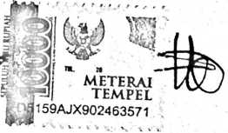
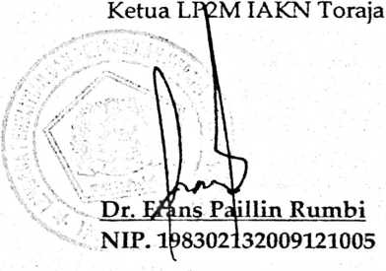
VI
Hendrik
NIRM. 1020175614

HALAMAN PERSEMBAHAN
Dengan tulus dan rasa bangga penulis persembahkan karya ilmiah
ini kepada orang-orang yang kusayangi dan aku cintai :
- Papa dan Mama, Titus Tole dan Ludia Lellua
Ibunda dan Ayahanda Tercinta sebagai tanda bakti, hormat
dan rasa terima kasih yang tiada terhingga kupersembahkan
karya kecil ini kepada Ibu dan Ayah yang telah memberikan
kasih sayang, segala dukungan, dan cinta kasih yang tiada
terhingga yang tidak mungkin hanya kubalas hanya dengan
selembar kertas yang bertuliskan kata cinta dalam kata
persembahan. Semoga ini menjadi langkah awal untuk
membuat Ibu dan Ayah bahagia karena kusadar, selama ini
belum bisa berbuat yang lebih sekali lagi terima kasih atas
semua motivasi
- Saudara-saudarah kekasih: Tadius Toding, Yohanis
Tallulembang, Tambing Gayang, Yunus Medi, Roni, M.Th
- Semua sepupu dari kedua pihak baik dari Ayah dan dari Ibu .
vii

HALAMAN MOTTO

(Amsal 19:11)
Akal budi membuat orang panjang sabar dan orang itu dipuji karena
memaafkan pelanggaran
(Mazmur 119:105)
Pakailah Firman Tuhan ketika logika dan perasaan tak mampu membuat
keputusan.Firman-Mu itu pelita bagi kakiku dan terang bagi jalanku
viii

ABSTRAK
Hendrik menyusun skripsi dengan judul "nilai-nilai hukum adat
ma'doke puang dalam perspektif Pendidikan Kristen Kontekstual Di
Kecamatan Simbuang". Di bawah bimbingan ibu Yanni Paembonan,M.Pd.K.
dan Christian Elyesar Randalele, M.Pd.K.
Budaya merupakan suatu tatanan nilai, kebiasaaan-kebiasaan yang
berlaku atau adat istiadat. Manusia tidak lepas dari budaya. Manusia memiliki
pemikiran, rasa sehingga berusaha mempercayai keyakinan yang diantu
budayanya. Kebudayaan dan masyarakat adalah dua kenyataan sosial yang
berbeda namun mempunyai keterikatan yang tidak dapat dipisahkan. Di dalam
suatu budaya memiliki adat yang mengandung nilai-nilai dan dapat dijadikan
sebagai pedoman hidup bagi masyarakat karena memiliki makna didalamnya.
Ma'doke puang adalah suatu hukum adat yang dilakukan oleh setiap orang yang
melakukan pelanggaran tertentu dengan memberikan sanksi atas kesalahan yang
dilakukan. Kebiasaan ini dilakukan masyarakat Kecamatan Simbuang sebagai
bentuk pengakuan salah dengan memberikan seekor kerbau kepada orang yang
dituduhnya sebagai budak.
Adapun tujuan penelitian ini yang ingin dicapai adalah untuk mengkaji
nilai-nilai hukum adat ma'doke puang dalam perspektif pendidikan Kristen
Kontekstual. Pada akhir tulisan penulis berharap bahwa setiap pembaca
memproleh informasi tentang makna ma'doke puang sehingga budaya ini
memikirkan yang seharusnya dilakukan.
Kata kunci: ma'doke puang, Pendidikan, Etika

ABSTRACT
Hendrik wrote a thesis with the title "Ma’doke puang customary law values
in the perspective of Contextual Christian Education in Simbuang District".
Under the guidance of Mrs. Yanni Paembonan, M.Pd.K. and Christian Elyesar
Randalele, M.Pd.K. Culture is an order of values, prevailing habits or customs.
Humans cannot be separated from culture. Humans have thoughts, feelings so
they try to believe in beliefs that are supported by their culture. Culture and
society are two different social realities but have inseparable attachments. In a
culture, there are customs that contain values and can be used as a way oflifefor
the community because it has meaning in it. Ma'doke puang is a customary law
that is carried out by everyone who commits certain violations by providing
sanctions for mistakes made. This habit is carried out by the people of Simbuang
District as aform of wrongful confession by giving a bujfalo to the person accused
ofbeing a slave.
The purpose of this research to be achieved is to examine the values of the
ma'doke puang customary law in the perspective of Contextual Christian
education. At the end of the article, the writer hopes that every reader gets
information about the meaning of ma'doke puang so that this culture thinks about
what should be done.
Keywords: ma'dokepuang, Education, Ethics
x

